МИНИСТЕРСТВО ОБРАЗОВАНИЯ РЕСПУБЛИКИ БЕЛАРУСЬ
МИНИСТЕРСТВО ОБРАЗОВАНИЯ РОССИЙСКОЙ ФЕДЕРАЦИИ
Белорусско-Российский университет
Кафедра «Автоматизированные системы управления»

Отчет
по лабораторной работе №3
«Гибкие элементы в React Native»
по дисциплине
«Современные системы программирования»

Выполнил ст. гр. ПИР-201
Котегов Н. С.
Проверила: Выговская Н. В.

Могилев 2023
Цель работы: Получить навыки работы с адаптивными объектами в React Native.

Задания для выполнения
1. Используя официальную документацию и https://reactnative.dev/docs/height-and-width повторите (Рисунок 1):

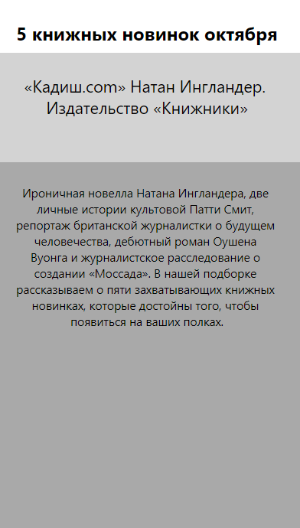

Рисунок 1 – Образец выполнения лабораторной работы

Этапы выполнения лабораторной работы:
- Создание проекта React Native с использованием Expo:
npx create-expo-app my-app
- Создание структуры проекта:
<View> // А. Основной контейнер
<View> // Б. Контейнер заголовка
<Text></Text> // В. Текстовый компонент заголовка
</View>
<View> // Г. Контейнер названия книги и автора
<Text></Text> // Д. Текстовый компонент названия и автора
</View>
<View> // Е. Контейнер описания книги
<Text></Text> // Ж. Текстовый компонент описания
</View>
</View>
- Добавление ссылок на стили StyleSheet:
<View style={styles.container}> // А. Основной контейнер
<View style={styles.header}> // Б. Контейнер заголовка
<Text style={styles.headerText}> // В. Текстовый компонент заголовка
</Text>
</View>
<View style={styles.title}> // Г. Контейнер названия книги и автора
<Text style={styles.titleText}> // Д. Текстовый компонент названия и автора
</Text>
</View >
<View style={styles.content}> // Е. Контейнер описания книги
<Text style={styles.contentText}> // Ж. Текстовый компонент описания
</Text>
</View>
</View>
- Прописание стилей:
container: { // А. Основной контейнер
flex: 1,
flexDirection: "column",
},
header: { // Б. Контейнер заголовка
flex: 1,
backgroundColor: '#212121',
},
headerText: { // В. Текстовый компонент заголовка
marginTop: 50,
fontSize: 18,
fontWeight: 'bold',
textAlign: 'center',
color: '#FFF',
},
title: { // Г. Контейнер названия книги и автора
flex: 1,
paddingHorizontal: 72,
justifyContent: 'center',
backgroundColor: '#BB86FC',
},
titleText: { // Д. Текстовый компонент названия и автора
fontSize: 18,
textAlign: 'center',
fontWeight: 'bold',
color: '#FFF',
},
content: { // Е. Контейнер описания книги
flex: 8,
backgroundColor: '#121212',
},
contentText: { // Ж. Текстовый компонент описания
fontSize: 14,
paddingHorizontal: 14,
paddingVertical: 30,
color: 'rgba(255,255,255,0.7)',
},
Ключевой задачей данной лабораторной работы является использование гибких размеров. Наиболее распространненые способы реализации гибких размеров – это flex и процентые размеры элементов. Рассмотрим каждые из них.
  - Flex:
Задаётся в качестве соотношения одного компонента к другому (чем выше значение – тем больше пространства занимает компонент по отношению к другому).
Рассмотрим из примера выше (п. 4):
А. Основной контейнер использует свойство flex со значением 1 – родительский компонент, который будет оборачивать весь контент экрана устройства;
Б. Контейнер заголовка использует свойство flex со значением 1;
Г. Контейнер названия книги и автора использует flex со значением 1;
Е. Контейнер описания книги использует flex со значеним 8.
Размеры компонентов Б : Г : Е заданы соотношением 1:1:8. Cоответственно, компонент Е будет занимать наибольшее пространство на экране. Соотношение приведено на рисунке 2.

Рисунок 2 – Соотношение компонентов Б, Г, Е

Весь экран устройства это и будет компонент А.

4.2 Процентные размеры:
Задаётся в качестве процентного отношения к родительскому элементу.
Рассмотрим компоненты с процентыми величинами (заменим flex на height):
Б. Контейнер заголовка использует свойство height со значением ‘10%’;
Г. Контейнер названия книги и автора использует height со значением ‘10%;
Е. Контейнер описания книги использует height со значением ‘80%.
Соответственно, компонент Б занимает 10% от ширины экрана, Г – 10%,
Е – 80% (Рисунок 3).

Рисунок 3 – Процентное соотношение компонентов Б, Г, Е

Нет чётких рамок, которых требуется придерживаться. Пользователь в праве решать самостоятельно каким образом задавать размеры. Оба варианта удобны по своему.
- Добавление контента
Добавим текст в соответствующие компоненты:

<Text style={styles.headerText}>
Перечитаем книги нашего детства?
</Text>

<Text style={styles.titleText}>
"Алиса в стране чудес" Льюис Кэрролл
</Text>

<Text style={styles.contentText}>
Приключения Алисы, которая попадает в Страну Чудес вслед за странным кроликом, подходят для всех возрастов. Помимо удивительно замысловатого сюжета, перечитывая его во взрослом возрасте, можно обнаружить элементы социальной сатиры, остроумные каламбуры и много мудрых высказываний. «Я не могу снова стать той, кем была вчера, потому что я была другим человеком», — говорит в какой-то момент главная героиня, имея в виду изменения в своем теле. Не поспоришь!
</Text>
- Добавление изображения и кнопки
Изображение реализуется компонентов Image со свойством source:
<Image source={{uri: 'https://www.bookclub.by/goods_img/79790_d8bd173b56277951bbc7eac5be2e64226173a4f4.jpg'}} style={styles.img}/>
Применим стили:
img: {
marginTop: 20,
height: 300,
width: 230,
alignSelf: 'center'
},
Кнопка может быть реализована двумя способами: копонентов Button и компоненатом Pressable. Компонент Pressable более гибкий и прост к стилизации.
<Pressable style={styles.btn}>
<Text style={styles.btnText}>♥</Text>
</Pressable>
Применим стили:
btn: {
position: 'absolute',
bottom: 35,
right: 20,
alignItems: 'center',
padding: 14,
borderRadius: 50,
backgroundColor: '#03DAC6',
},
btnText: {
fontSize: 20,
lineHeight: 21,
fontWeight: 'bold',
letterSpacing: 0.25,
color: 'black',
}
Итоговый результат выполнения лабораторной работы приведен на рисунке 4.



Рисунок 4 – Итоговый результат

